Webfejlesztés 1.

Tartalom

# Calisthenics:

## Mi az a Calisthenics?

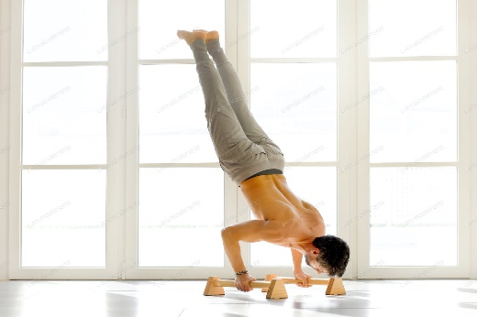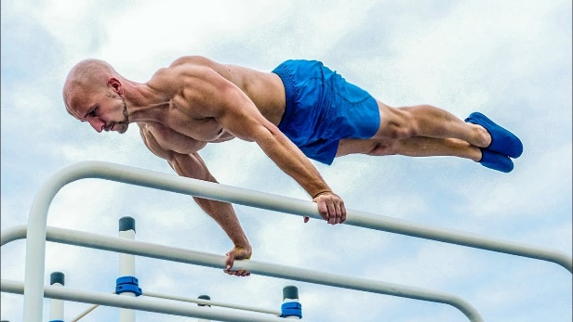A Calisthenics a saját testsúllyal végzett edzések gyűjtőneve. Ez az edzésforma nem csak az izomzat erősítésére fókuszál, hanem a test mobilitására, illetve ügyességére is. A haladóbb gyakorlatok nagyon sok munkával érhetőek el, azonban látványosak is tudnak lenni, mint például egy kézállásban fekvőtámasz vagy akár egy támaszmérleg. A sportág sok gyakorlatban hasonlít a tornára, azonban itt leginkább csak a húzódzkodó rudat szokták használni.

## Súlyzós edzés vs Calisthenics

Felmerülhet a kérdés, hogy melyik sportág lehet a jobb. Én úgy gondolom, hogy ez személyfüggő és pont azért, mert mindenkinek más a célja az edzéssel. Egy dolgot biztosra mondhatok, hogy a súlyzós edzés izomépítés szempontjából hatásosabb és könnyebb, mint a saját testsúllyal való edzés, azonban költségesebb is. Személy szerint én azért választottam (kipróbáltam mindkettőt) a calisthenics-et a súlyzós edzés helyett, mert jobban élveztem a saját testsúllyal végzett gyakorlatokat, illetve nekem nem az volt a célom, hogy minél gyorsabban építsek izmot, hanem hogy egészséges legyek.

## A Weblap célja

A célom ezzel a weblappal, hogy bemutassam az alapgyakorlatokat, illetve edzésterv felosztásokat, hogy el tudjátok ti is készíteni az edzésterveteket.

# Gyakorlatok:

## Mell:

Sima Fekvőtámasz:

Tolódzkodás:

Archer Fekvőtámasz:

## Váll:

Pike Fekvőtámasz:

Kézenállás:

Emelt Pike Fekvőtámasz:

Planche Lean:

## Core:

Plank:

Hasprés:

Oldalsó Plank:

Homorítás:

Lábemelés hason fekve:

## Tricepsz:

Szűk Fogású Fekvőtámasz:

Szűk fogású Tolódzkodás:

Szfinx Fekvőtámasz:

Bench Dip

## Bicepsz:

Bicepsz row:

Húzódzkodás szűk, alsó fogással:

Bicepsz row egy kézzel:

Bicepsz curl gumival

## Láb:

Guggolás:

Lábemelés Ülőhelyzetben:

Híd:

Kitörés:

Oldalra Kitörés:

Sarokemelés:

## Felső Hát:

Bodyrow:

Váltás Aktív-Passzív lógás között:

Negatív Húzódzkodás:

Húzódzkodás:

## Videók:

Az összes gyakorlathoz lesz egy rövid videó, ami bemutatja a gyakorlatot és, hogy hogyan kell elvégezni helyes technikával. Valószínűleg ezekből a csatornák videóiból fogok válogatni ki kisebb részeket:

<https://www.youtube.com/user/Calisthenicmovement>

<https://www.youtube.com/user/FitnessFAQs>

Ha probléma, hogy más videójából vágok ki részeket, akkor kérem jelezze, mert akkor valahogyan megoldom.

# Heti Beosztások:

## Bevezetés:

A heti beosztásunk talán az egyik legfontosabb az edzésnél, hiszen gondolnunk kell arra, hogy egy adott izomcsoport ne pihenjen túl sokat, illetve illesztenünk kell az életünkhöz, a mindennapjainkhoz. Saját testsúlyos edzésnél máshogy kell felosztani a hetedet, mint súlyzós edzésnél, mert nincs minden izomcsoportra külön gyakorlat, mivel a legtöbb gyakorlat több izomcsoportot dolgoztat meg. Alább felsorolok pár felosztást, amik közül szerintem érdemes választani. Ajánlom, hogy próbálj ki valamennyit és ami neked a legjobban tetszik azt válaszd ki, illetve alakítsd úgy ahogy kedved tartja.

## Teljes testes felosztás:

A teljes testes felosztás arról szól, hogy egy héten 3-szor vagy 4-szer edzed meg a teljes testedet. Ha már haladó vagy és meg tudod csinálni az alap gyakorlatokat, akkor érdemes egy könnyebb és egy nehezebb edzést készíteni, hogy izomláz esetén a könnyebb edzést csináljuk. Ez leginkább új, nehezebb edzésre váltásnál ajánlott, amíg nem szokik hozzá a szervezeted az új edzésedhez. Ezt a felosztást leginkább hétfő-szerda-péntek napokra szokták felosztani, de lehet akár kedd-csütörtök-szombat napokra is.

|  |  |  |  |  |  |  |  |
| --- | --- | --- | --- | --- | --- | --- | --- |
| Nap | hétfő | kedd | szerda | csütörtök | péntek | szombat | vasárnap |
| Tevékenység | Edzés | Pihenés | Edzés | Pihenés | Edzés | Pihenés | Pihenés |
| Kezdőknek példa |  |  |  |  |  |  |  |

## Felső-Alsó testes felosztás:

A Felső-Alsó testes felosztás személy szerint a kedvenc felosztásom, aminek a lényege, hogy két fajta edzést készítünk el, az egyik a felső test izmait, a másik pedig az alsó test izmait mozgatja át. Többféleképpen össze lehet rakni, kombinálni több edzéstípussal. (például teljes testes edzéssel)

|  |  |  |  |  |  |  |  |
| --- | --- | --- | --- | --- | --- | --- | --- |
| Nap | hétfő | kedd | szerda | csütörtök | péntek | szombat | vasárnap |
| Tevékenység | Felső test | Alsó test | Pihenés | Felső test | Alsó test | Pihenés | Pihenés |
| Kezdőknek példa |  |  |  |  |  |  |  |

## Egy Nap Egy Izom felosztás (ENEI):

Ez a felosztás a második kedvencem, aminek az a lényege, hogy egy izomra dolgozunk egy nap. Ezt bárhogyan feloszthatod, ahogy szeretnéd. Ez inkább a súlyzós edzésben szokták használni és nem a legeffektívebb, mert egy héten csak egyszer erőlteted meg minden egyes izmodat, ami jogos, azonban ebben a felosztásban, szerintem csak intenzív edzést érdemes végezni, így több pihenőidőre van szüksége az adott izomnak. Érdemes vasárnapra betenni egy teljes testes átmozgató edzést is emellett. Ezt a felosztást egyébként „Bro Split”-nek hívják.

|  |  |  |  |  |  |  |  |
| --- | --- | --- | --- | --- | --- | --- | --- |
| Nap | hétfő | kedd | szerda | csütörtök | péntek | szombat | vasárnap |
| Tevékenység | Váll | Mell | Tricepsz | Hát | Bicepsz | Láb | Pihenés |
| Kezdőknek példa |  |  |  |  |  |  |  |

## ENEI Alternatíva:

Ez a Bro Split egy alternatívája, ahol nem egy nap egy izom, hanem egy nap maximum 1-2 izmot edzünk meg. Ezt is sokféleképpen lehet variálni itt egy példa:

|  |  |  |  |  |  |  |  |
| --- | --- | --- | --- | --- | --- | --- | --- |
| Nap | hétfő | kedd | szerda | csütörtök | péntek | szombat | vasárnap |
| Tevékenység | Mell + Bicepsz | Láb | Tricepsz + Hát | Láb | Váll +  Core | Pihenés | Pihenés |
| Kezdőknek példa |  |  |  |  |  |  |  |

## Megjegyzés:

Ezeken a felosztásokon kívül még nagyon sok felosztás van, ennek a résznek a célja csak az volt, hogy bemutassak párat, amik közül válogathattok, illetve amiket kombinálhattok egymással.

# Edzéstípusok:

### Előkészületek:

Először is meg kell keresned a megfelelő gyakorlatot minden izomcsoportban, ahol a megfelelő azt jelenti, hogy 8 és 12 ismétlés számot tudsz megcsinálni belőle megfelelő technikával.

### Normál set:

Ez a legelterjedtebb edzéstípus, ahol legalább 3 körben elvégezzük a megfelelő gyakorlatot körülbelül az ismétlésszám 80-100 százalékával. A körök között 2-5 perc pihenés az ajánlott. Ez több gyakorlat esetén nagyon időigényes így lehet egy körben több gyakorlatot (nem ugyanarra az izomra) is végezni 12 ismétlésszámmal és utána pihenni.

### Drop set:

Ez egy intenzívebb fajtája az edzéstípusoknak, a lényege, hogy egy adott izomra kiválasztunk 3 különböző nehézségű gyakorlatot és azokat a legnehezebbtől kezdve a legkönnyebbig kezdjük el végrehajtani és akkor kell váltani a gyakorlatok között, ha már nem bírjuk elvégezni megfelelő technikával a jelenlegi gyakorlatot. Ha elértünk a legkönnyebbig és már nem bírjuk, akkor 5 perc pihenés és ebből az egészből 3-5 kört kell elvégezni. Ennél az edzésnél valószínűleg lesz izomlázad a végén.

### Normál-Drop set

Ez egy saját fajta edzés, ahol ugyanúgy ki kell választani 3 különböző nehézségű gyakorlatot egy adott izomcsoportra, azonban itt nem ilyen intenzíven fogjuk elvégezni őket, hanem először a legnehezebbet 3-szor 2 perc pihenéssel a körök között, majd a közepes, aztán a legkönnyebb nehézségű gyakorlat. Ez nagyon időigényes ezért általában, ha több izmot akarok edzni, akkor több gyakorlatot végzet egy körben (az összes izomra egy gyakorlat).

### Superset:

Superset-nek hívjuk azt az edzésben, amikor egy körben több gyakorlatot is végzünk és nem ugyanarra az izomra. Például csinálok 12 ismétlés húzódzkodást meg 12 ismétlés tolódzkodást egy körben. Az előző típusoknál megemlítettem, hogy ezzel lehet kombinálni őket időnyereség céljából.

### Időhöz kötött edzés:

Ez az egyik legpontosabb edzéstípus időben, ahol pontosan megadod, hogy hány másodpercig végzed az adott gyakorlatot, illetve hány másodpercig pihensz két gyakorlat között. Általában ezek 10-15 perces edzések szoktak lenni. Én leginkább a core izmokat szoktam edzni ezzel a módszerrel, amit reggeli edzésként csinálok. Legtöbbször 30 másodpercig szoktak végezni egy gyakorlatot 10 másodperces pihenéssel és ez az edzésforma nagyon kevert gyakorlatokból szokott állni.

Megjegyzés: Ezekhez készítek majd később képet, amit jelöltem is a drótváztervben.

# Űrlap

Az űrlap majdnem úgy fog kinézni, ahogyan megcsináltam a drótváztervben, tehát így:

